**第八周作业**

**姓名：陈岳阳**

**学号：21020007009**

**一、**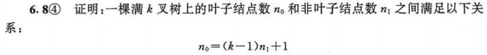

**答：**

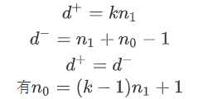

**二、**

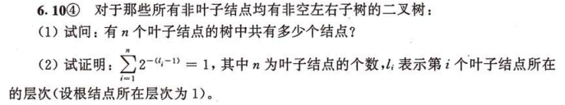

**答：**

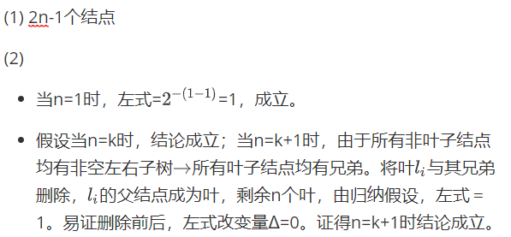

**三、**

6.31题目

**答：**

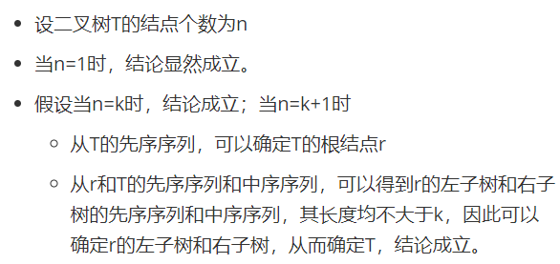

**四、**

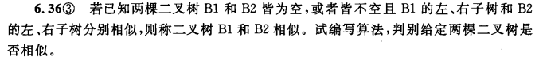

**答：**

递归判断左右子树是否相似，代码和结果如下：

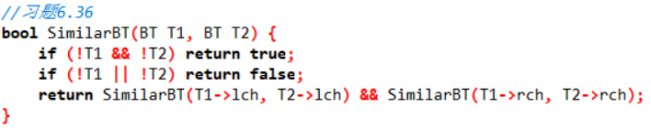

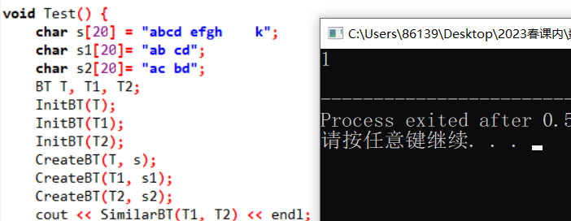

**五、**

**6.41题目**

**答：**

先判断二叉树的结点数是否有k个，若有，递归寻找到先序序列中第k个位置的结点。代码和结果如下：

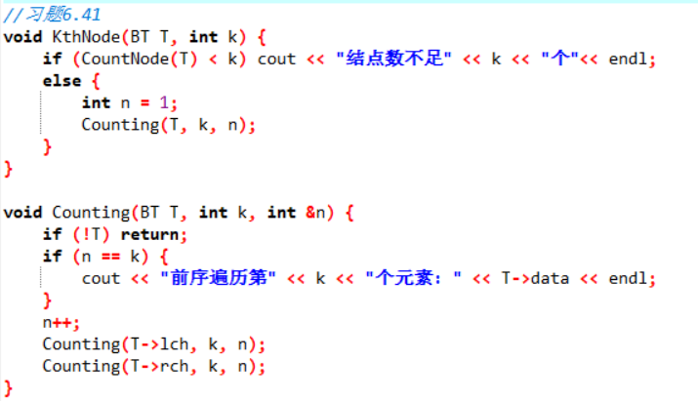

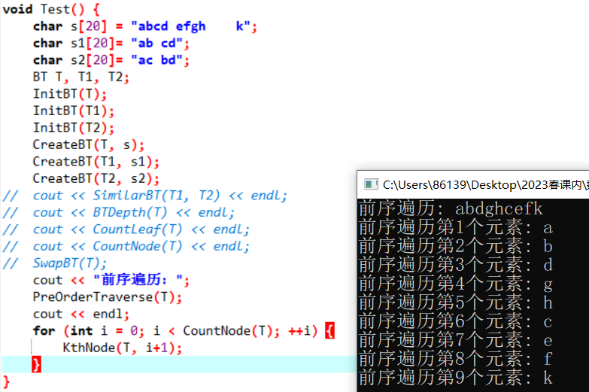

**六、**

**6.42题目**

**答：**

对于每个结点，如果是叶，返回1；如果是NULL，返回0；否则，返回其子树的叶结点数之和。代码和结果如下:

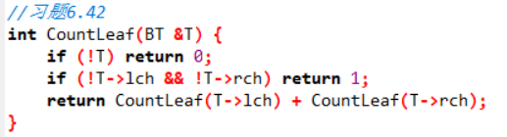

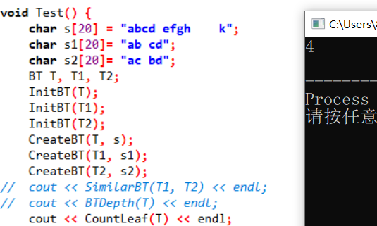

**七、**

**6.43题目**

**答：**

递归交换二叉树的子树。代码和结果如下：

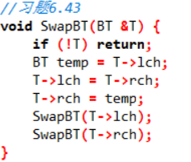

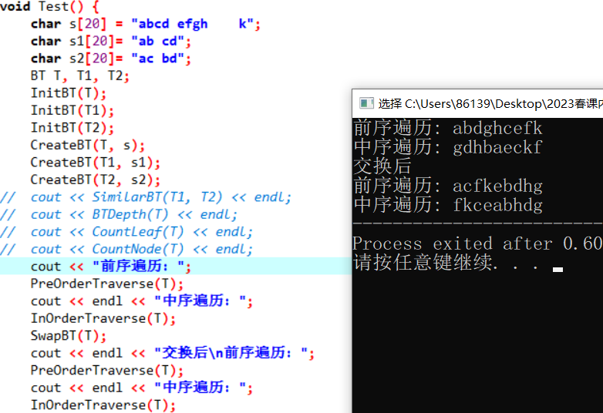

**注：**

**1、红字部分是需要修改的内容；**

**2、题目描述部分使用：宋体 小四 加粗**

**解答内容部分使用：宋体 小四；**

**3、英文内容字体使用Times New Roman；**

**4、全文使用单倍行距；**

**5、尽量保证作业整洁美观。**